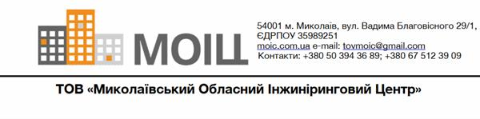

ДЕТАЛЬНИЙ ПЛАН ТЕРИТОРІЇ

з метою зміни цільового призначення земельної ділянки з «для ведення особистого селянського господарства» на «для розміщення, будівництва, експлуатації та обслуговування будівель і споруд об'єктів енергогенеруючих підприємств, установ і організацій» площею 2,0 га (кадастровий номер
4824884800:01:001:0345), яка знаходиться за межами с.Себине Костянтинівської сільської ради Миколаївського району
Миколаївської області

ТОМ – III
ТЕКСТОВІ МАТЕРІАЛИ
ІНЖЕНЕРНЕ ЗАБЕЗПЕЧЕННЯ ТЕРИТОРІЇ
Взам. инв. №

1454-2025- ПЗ-ІЗ/ІПЗ-ДПТ/ДСК

ГРАФІЧНІ МАТЕРІАЛИ 1454-2025- ІЗ/ІПЗ-ДПТ/ДСК
Подпись и дата

Миколаїв, 2025 р.
Инв. № подл.

